Ubuntu en live CD
Introducción 1
Requisitos del sistema 1
Ejecución de Ubuntu desde el CD 2
Arranque desde el CD-Rom 2
Ubuntu despierta 6
Menú de arranque de Ubuntu 11

Introducció
Aquest curs serà útil sobretot als qui estan donant les seves primeres passes en el món del programari lliure. L'objectiu principal és proporcionar una sèrie d'explicacions senzilles i pràctiques, de tal forma que qualsevol persona, sense grans coneixements d'informàtica, pugui convertir-se en un usuari de GNU/Linux i aprofitar tots els avantatges que ofereixen els sistemes lliures. No obstant, si el vocabulari us resulta especialment complicat, podeu consultar el glossari, i si les explicacions són massa simples, podeu ampliar-les amb el conjunt d'enllaços que us anirem suggerint. Quasi bé tota la informació aquí continguda, es troba dispersa per Internet. Per la nostra part, hem procurat sintetitzar-la i estructurar-la de manera que, quan necessiteu saber alguna cosa, pugueu tenir-ho sempre a mà.
Si sentiu plaer aprenent coses noves, si sou curiosos, si la col·laboració o l'altruisme formen part de les vostres prioritats, si considereu que el progrés humà es basa en compartir el coneixement, si simplement estimeu la llibertat, llavors aquest curs està fet per a vosaltres.
GNU/Linux no es presenta a l'usuari com un sistema únic i monolític, sinó com una gran família de versions a les que anomenem distribucions. Probablement la millor forma d'introduir-se en el programari lliure és començar a usar-lo. Per a dur-ho a terme, hem escollit Ubuntu, una de les distribucions més modernes i dinàmiques de GNU/Linux. Al ser una decisió important, no és pas transcendental, degut a que totes comparteixen un mateix conjunt d'aplicacions bàsiques i un entorn de treball comú. Ubuntu presenta, a més a més, l'enorme avantatge de poder-se executar des del CD-ROM sense necessitat d'instal·lació. En aquest mode d'execució, Ubuntu no modifica res del disc dur, i és per tant, un mode per provar el sistema sense còrrer cap risc. Més endavant explicarem què és el programari lliure i per què l'hem d'usar.

Requisits del sistema
Per a poder executar Ubuntu a la nostra màquina, és necessari que aquesta compleixi uns requisits mínims:
- Processador Intel x86 o compatible a 200 MHz
- 256 MB de memòria RAM
- Unitat de CD-ROM
- La BIOS del sistema ha de poder arrencar des de CD-ROM
- Targeta de vídeo estàndard SVGA-compatible

Execució d'Ubuntu des del CD
Ubuntu es distribueix com un Live CD (traduït sovint com a CD viu o autònom), que significa que el sistema està emmagatzemat al CD i pot executar-se des d'ell sense necessitat d'instal·lació. Així, Ubuntu no farà cap tipus de modificació al seu ordinador. Més tard, si així ho vol, podrà instal·lar-lo al seu disc dur. No obstant, la velocitat d'execució del sistema des del live CD és inferior si la comparem amb la que s'ofereix quan el sistema està instal·lat a l'ordinador.

Arrencada des del CD-ROM
En primer lloc ens hem d'assegurar que el nostre equip està preparat per a arrencar des de la unitat de CD-ROM. En l'actualitat aquesta característica és comuna a tots els equips informàtics, únicament haurem de preocupar-nos de configurar la BIOS per a activar aquesta opció, en el cas de no estar activada.
Si al introduir el disc d'Ubuntu i iniciar el sistema, aquest no s'executa automàticament, reiniciarem l'equip i accedirem al menú de configuració de la BIOS. Cada model té una interfície específica i seria impossible documentar tota la gamma de gestors de configuració, encara que, si ens deixem dur per la intuïció, el procés és bastant senzill.
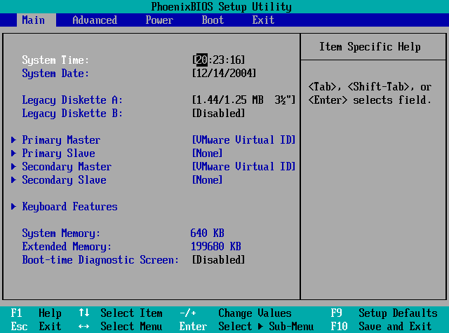
[bios01.png]
A la pantalla inicial que es mostra al connectar el nostre equip, sol aparèixer una línia que ens indica "Press DEL to enter SETUP" o prémer una determinada tecla de funció. Això significa que, durant els segons que roman visible aquesta línia, prement la tecla Del o Supr, segons el tipus de teclat, o la tecla de funció corresponent, accedirem al menú de configuració de la BIOS que pot tenir un aspecte totalment diferent al que es mostra, però amb característiques i prestacions similars.
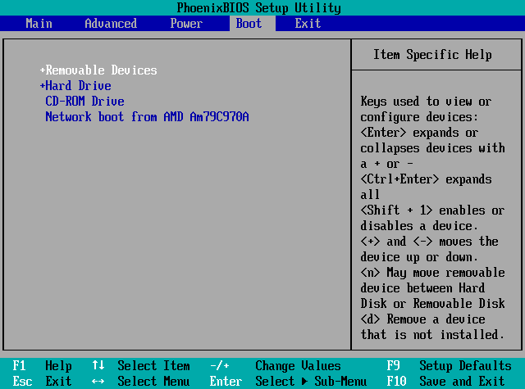
[bios02.png]
En concret buscarem una entrada similar a "Advanced BIOS Features" o "Boot" i seleccionarem aquesta opció desplaçant-nos, generalment amb les fletxes del teclat, per a entrar en el corresponent submenú.
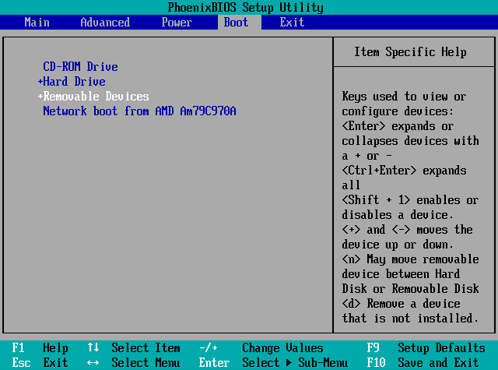
[bios03.png]
Una vegada estiguem ja en aquesta pantalla, localitzarem l'entrada que contingui alguna cosa similar a "Boot Sequence" i la modificarem a: CD-ROM, C, A. D'aquesta forma, li estem dient a la BIOS que cerqui l'inici del sistema al CD i, de no trobar-lo, que miri a la primera partició del primer disc dur (C) i, per acabar, a la disquetera (A). També servirà per al nostre propòsit establir la seqüència d'arrencada com a: A, CD-ROM, C, sempre que la disquetera es trobi buida. Al submenú d'altres plaques base, hem de seleccionar el dispositiu CD-ROM i situar-lo en primer lloc prement les tecles + i - per a canviar la seqüència d'arrencada.
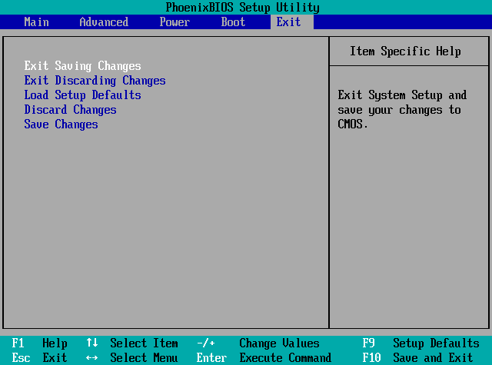
[bios04.png]
Per acabar, desem els canvis i sortim del programa de configuració. Hem d'insistir que l'aspecte del menú pot variar en funció del tipus de placa i de la utilitat de configuració que tinguem al nostre ordinador. No obstant això, el procés és similar per a totes les places base actuals i no presenta cap dificultat.
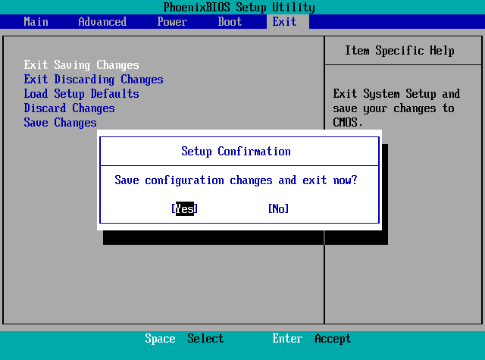
[bios05.png]

En general és un bon costum fixar els paràmetres d'arrencada de la BIOS des d'unitats externes. Això ens permetrà accedir al nostre sistema sense que estigui en funcionament i recuperar-lo de possibles errors causats per algun virus informàtic o senzillament per un mal funcionament del dispositiu físic.

Una vegada ens hem assegurat que el nostre equip arrencarà de de la unitat de CD-ROM, és el moment d'inserir el CD d'Ubuntu i reiniciar el sistema.

Ubuntu desperta
Quan aparegui la primera pantalla d'Ubuntu disposem de 30 segons per a prendre decisions. No obstant, podem parar el compte enrere prement qualsevol de les fletxes del teclat.

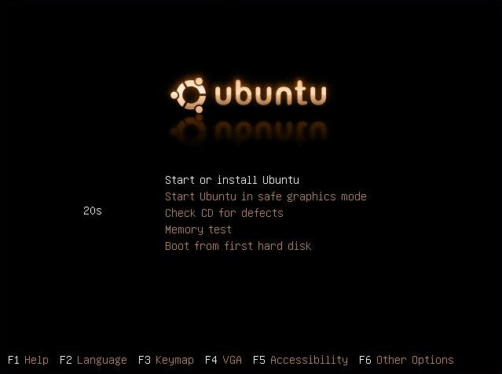

[ubuntu01.jpg]
La nostra primera decisió serà prémer la tecla F2. En el menú desplegable que apareix, i utilitzant les fletxes del teclat, seleccionem l'opció "Català" i premem Intro.
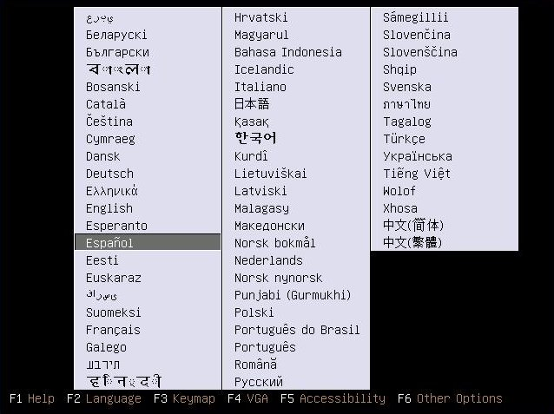

[ubuntu02.jpg]
Finalment, ens assegurem que està ressaltada l'opció "Iniciar Ubuntu" i tornem a prémer Intro. En cas de no estar-ho, ens mourem per les diferents opcions amb l'ajuda de les fletxes del teclat.

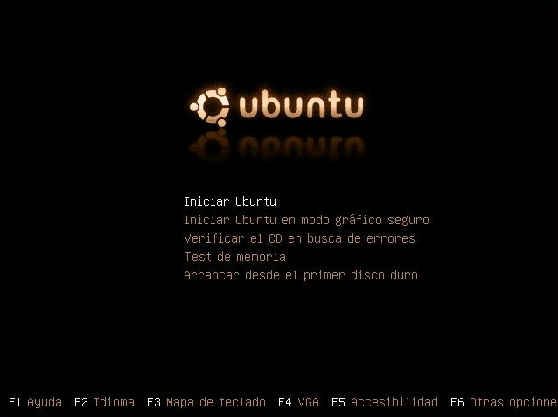

[ubuntu03.jpg]
A partir d'aquest moment, s'iniciarà el procés de càrrega d'Ubuntu que, després d'uns minuts, posarà a les nostres mans un potent sistema operatiu i un gran nombre d'aplicacions.
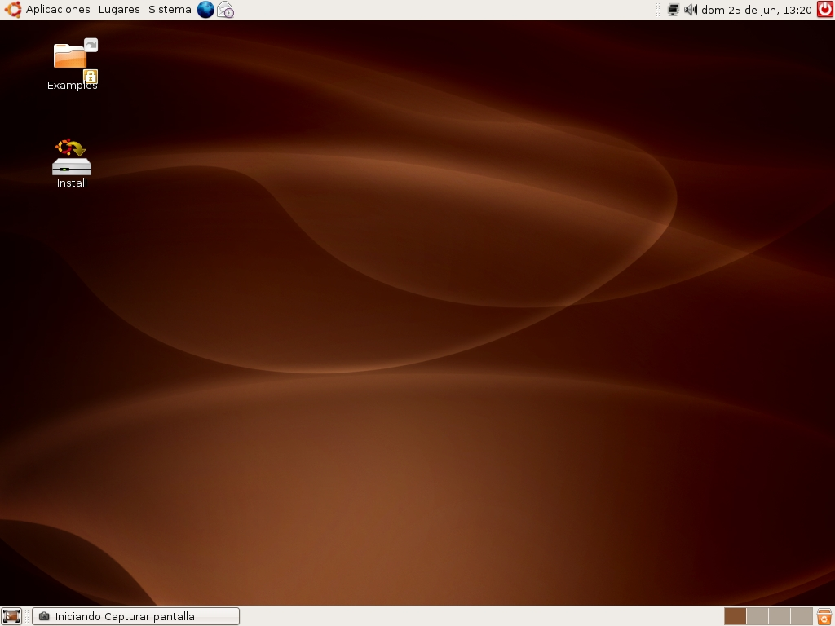
[ubuntu04.jpg]

Ara teniu al davant l'escriptori d'Ubuntu. Aquest escriptori és fruit del projecte GNOME i conté tots els elements que esperem trobar a qualsevol sistema operatiu modern.
Encara que tot el sistema és absolutament personalitzable i, en particular l'escriptori, podreu configurar-lo a la vostra mida. El primer cop que inicieu Ubuntu, podreu observar tres àrees principals:
A la part superior de la pantalla, trobareu un panell on, de dreta a esquerra hi trobareu:
- El menú Aplicacions des d'on podrem executar tots els programes instal·lats.
- El menú Llocs que ens permetrà accedir ràpidament a documents, carpetes i llocs de xarxa, així com cercar arxius o gravar còmodament un CD o DVD.
- El menú Sistema. Des d'aquí hom pot administrar completament el sistema o bé canviar l'aspecte i el comportament de l'escriptori. També s'hi pot trobar l'accés a l'ajuda d'Ubuntu.
- Icones d'accés directe al navegador Mozilla Firefox i a l'Evolution que conté un lector de correu electrònic, agenda personal, llibreta d'adreces, etc..
- Control de volum. És una petita aplicació que us permet controlar el nivell de so dels altaveus.
- Data del sistema.
- Botó d'apagat. Us permet acabar la sessió, canviar l'usuari, bloquejar la pantalla o apagar l'equip.
La part central de la pantalla que ocupa l'àrea més àmplia és l'escriptori. Aquí hom pot col·locar les seves pròpies icones d'accessos directes. De moment, en trobareu dues: Install i Examples. La primera executarà l'assistent d'instal·lació d'Ubuntu. La icona Examples és l'accés directe a una carpeta amb exemples de documents en diversos formats. Sovint és una bona idea intentar obrir-ne algun, sobretot els arxius de vídeo o so, ja que la seva reproducció correcta és un indici de que els diferents dispositius del vostre sistema han estat perfectament detectats i instal·lats.
Activitat 1
Feu doble clic sobre la icona de la carpeta Examples del vostre escriptori. S'obrirà una finestra de l'Explorador d'arxius on se us mostrarà el contingut d'aquest directori. Si per qualsevol raó no veieu la icona al vostre escriptori, aneu al menú Llocs i seleccioneu Carpeta personal.
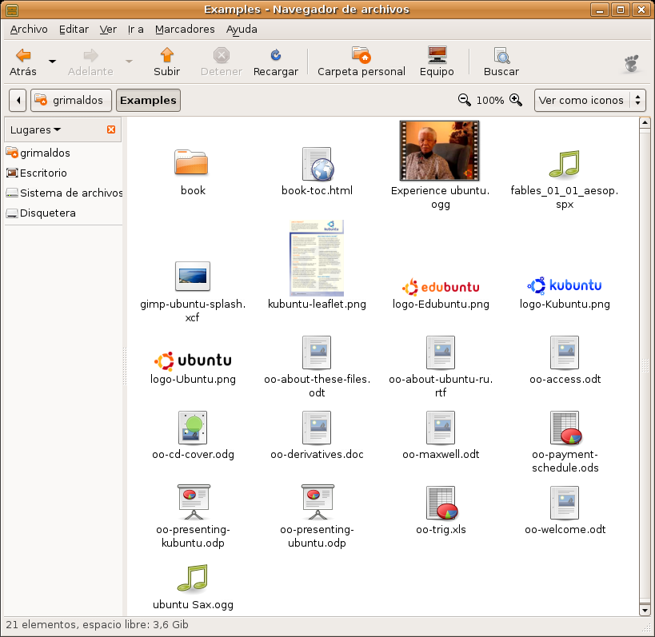
La carpeta Examples conté diferents documents d'exemple en diferents formats. Feu doble clic sobre qualsevol d'ells per a visualitzar el seu contingut.
El fitxer Experience ubuntu.ogg és un document audiovisual que conté una entrevista amb Nelson Mandela. Intenteu reproduir-la per a comprovar que els dispositius d'àudio i vídeo del vostre equip estan perfectament reconeguts i configurats.
També podeu provar la resta d'arxius que contenen exemples de fitxers de text, fulls de càlcul, presentacions, dibuixos, etc. És una bona forma de començar a familiaritzar-se amb les possibilitats d'aquest sistema
A la part inferior de la pantalla podeu trobar la barra de tasques. D'esquerra a dreta trobem:
- Botó Mostrar escriptori. Ens permet accedir directament a l'escriptori, minimitzant totes les finestres que podeu tenir obertes.
- Àrea de notificació de finestres. On es mostrarà un rectangle per cada aplicació oberta d'un mode similar a com passa en Windows.
- Escriptoris virtuals. Més endavant explicarem en què consisteixen i per a què serveixen.
- Botó de la Paperera de reciclatge. Des d'aquí accedim als arxius esborrats i continguts a la paperera.

Per a ampliar:
GNOME és un dels dos escriptoris més utilitzats en sistemes GNU/Linux. L'altre és KDE.
El projecte GNOME sorgeix a l'agost de 1997 com a projecte liderat pel mexicà Miguel de Icaza per a crear un entorn d'escriptori amigable i completament lliure per a sistemes operatius lliures (en especial per a GNU/Linux).
En aquells moments, existia un altre projecte anterior amb els mateixos objectius però amb diferents medis: KDE. KDE utilitza unes llibreries que, originalment, no estaven sota llicència lliure, cosa que provocà que sorgís GNOME per a desenvolupar una alternativa totalment lliure. Anys més tard, els problemes de llicència s'han resolt i, actualment, ambdós constitueixen dos complets entorns d'escriptori lliure presents a la majoria de distribucions. No obstant això, els dos projectes segueixen rumbs tecnològics diferents i es fan una competència amigable.
XFCE és el tercer escriptori disponible en sistemes lliures, essent utilitzat generalment en màquines amb pocs recursos. Existeixen, a més a més, gestors de finestres tals com Fvwm, WindowMaker, IceWM, etc. Aquests darrers, tenen un aspecte gràfic auster però són realment eficaços quan es disposa de poca memòria RAM. Això pot resultar desconcertant per a aquells usuaris acostumats a Microsoft Windows, que disposa d'una interfície gràfica unificada per a totes les seves versions. La raó de la existència d'aquesta varietat, es troba en la forma en com es crea el programari lliure, on els processos jerarquitzats de desenvolupament, propis de les empreses de programari propietari, són substituïts per comunitats obertes de programadors i grups d'usuaris que s'aboquen a un projecte. Vosaltres mateixos si ho desitgéssiu, podeu participar en algun d'aquests grups.
En particular la comunitat GNOME té com a punts de trobada:
gnome.org (http://www.gnome.org), és el punt d'entrada per a usuaris i programadors interessats en el projecte.
gnome Hispà (http://www.es.gnome.org/), un lloc a la xarxa on el projecte GNOME s'apropa als usuaris castellanoparlants.
Planet GNOME (http://planet.gnome.org/), on estan recollides les bitàcoles de persones relacionades amb el projecte. Des d'aquí podreu accedir a les comunitats GNOME de diferents països.
The GNOME Foundation (http://foundation.gnome.org/), la fundació que dóna cobertura legal al projecte GNOME i coordina els diferents esforços encaminats a l'objectiu principal: crear un entorn d'escriptori, potent, lliure i fàcil d'usar.
Art per a GNOME (http://art.gnome.org/), on podreu trobar icones, temes, fons d'escriptori, i demés objectes gràfics que us permetran personalitzar el vostre escriptori.
GNOME Journal (http://www.gnomejournal.org/), es publica trimestralment i ofereix articles de profunditat sobre diferents aspectes del projecte.
GNOME Desktop.org (http://www.gnomedesktop.org/), principal canal de notícies sobre el projecte.
GNOME Support (http://gnomesupport.org/), aquí hom pot trobar documentació sobre el projecte.

Menú d'arrencada d'Ubuntu
Normalment, això és tot el que heu de saber per a executar Ubuntu des del CD. No obstant, no estarà de més una breu explicació de les diferents opcions d'arrencada que porta Ubuntu. Per a moure'ns entre elles utilitzem les fletxes i premem Intro per a acceptar.
- Iniciar Ubuntu. Inicia Ubuntu en el mode que ja hem vist.
- Iniciar Ubuntu en mode gràfic segur. Normalment Ubuntu detectarà i instal·larà correctament el maquinari del vostre sistema. No obstant això, si experimenteu algun problema amb un o varis dispositius o bé el procés de càrrega s'atura inesperadament, aquesta opció pot resultar útil.
- Verificar el CD en busca d'errors. Realitza diferents proves de lectura del CD amb la finalitat d'assegurar que no conté errors.
- Test de memòria. Executa el programa Memtest86 que realitzarà un exhaustiu anàlisis de la memòria RAM instal·lada al vostre ordinador.
- Arrencar des del primer disc dur. Amb aquesta opció, es retorna el control al disc dur i s'executa qualsevol sistema operatiu que tingueu instal·lat. Té el mateix efecte que arrencar sense el CD d'Ubuntu.
A més a més d'aquestes opcions, podem usar les tecles de funció que tenen les següents utilitats:
F1 Us donarà accés a l'ajuda amb explicacions sobre mètodes i paràmetres especials d'arrencada. Per a sortir de l'ajuda premeu Esc.
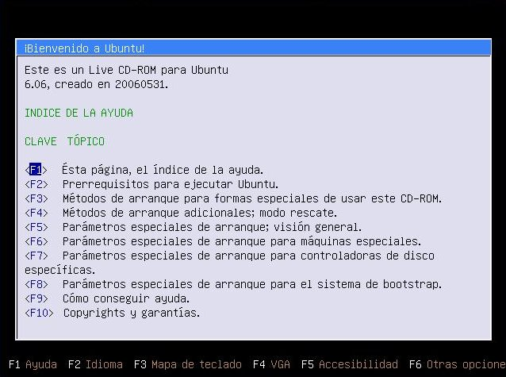

[ubuntu05.jpg]
F2 Com s'ha vist, us permet seleccionar l'idioma.
F3 Des d'aquí hom pot seleccionar el tipus de teclat. En la majoria dels casos no us haureu de preocupar d'aquesta tecla, ja que al escollir l'idioma, se selecciona automàticament el mapa de teclat apropiat.
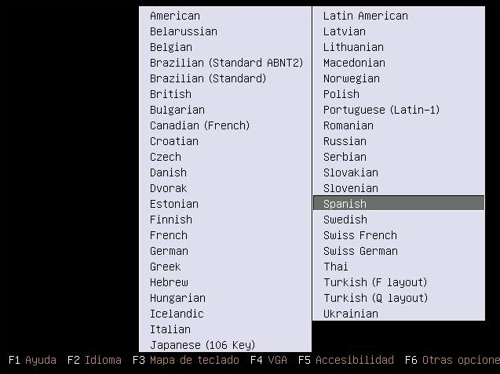

[ubuntu06.jpg]
F4 Amb aquesta tecla, es pot seleccionar la resolució i profunditat de color amb que s'executarà Ubuntu. Per exemple, si se selecciona 800 x 600 x 16, forçarà al sistema a usar una resolució de 800 x 600 i 16 bits de profunditat de color. Normalment, Ubuntu detectarà correctament la vostra targeta de vídeo i tipus de monitor, i usarà la millor resolució possible. No obstant això aquest procés pot fallar. Si experimenteu complicacions amb la visualització dels gràfics, aquesta és la primera opció que heu de provar. Una vegada seleccionada la resolució desitjada premeu Intro per a acceptar.

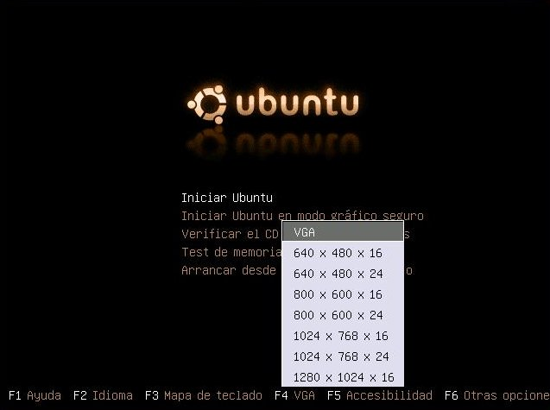

[ubuntu7.jpg]
F5 Accessibilitat. Aquesta tecla de funció, respon al compromís d'Ubuntu d'incloure sempre les millors opcions d'accessibilitat per a persones disminuïdes disponibles en aquell moment a la comunitat GNU/Linux.
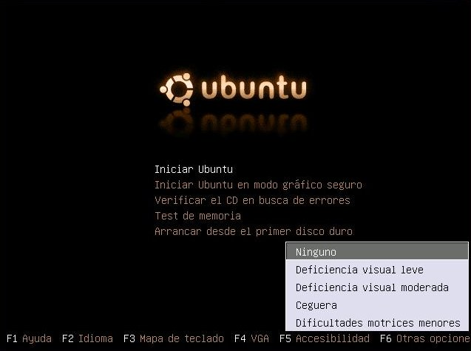

[ubuntu8.jpg]
F6 Quan premem aquesta tecla apareixerà una línia editable on passarem a Ubuntu paràmetres especials d'arrencada. Podem afegir-los al final d'aquesta línia, o bé, usar la tecla Retrocés per a esborrar els paràmetres per defecte i escriure els nous. Una vegada fet això, premem Intro.

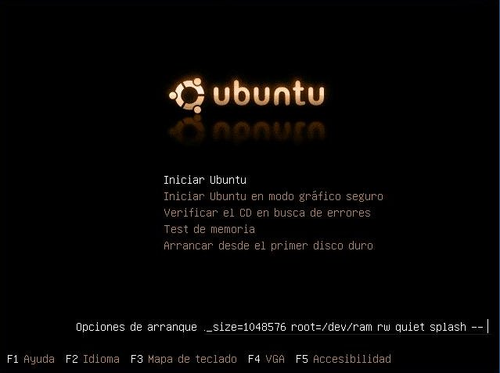

[ubuntu9.jpg]
Paràmetres especials d'arrencada.
Usarem aquesta opció només si tenim problemes per a executar Ubuntu des del live CD. Una llista completa dels paràmetres que es poden passar al arrencar, la podem trobar prement la tecla F1 d'ajuda. Tractar cadascun d'aquests paràmetres és un propòsit que s'escapa de l'àmbit d'aquesta documentació.
Activitat 2
Aneu al menú Aplicacions. Accediu als diferents programes que hi trobareu. Experimenteu sense por, no espatllareu res i si alguna aplicació us resulta estranya o incomprensible, no us preocupeu, aviat estarà sota control.
Llanceu, per exemple, Oficina > OpenOffice.org Word Processor. Sereu capaços d'introduir text? Segurament que sí. Intenteu establir paral·lelisme a primera vista entre aquesta aplicació i el vostre processador de texts habitual.

